ОТКРЫТЫЕ СЕМИНАРЫ МИНЭКОНОМРАЗВИТИЯ РОССИИ
Программа семинара Минэкономразвития России
и Фонда Сколково для органов исполнительной власти субъектов Российской
Федерации, организаций инфраструктуры поддержки малого и среднего предпринимательства, управляющих компаний промышленных парков, а также иных заинтересованных лиц
18 марта 2021 года 11.00-12.30
Тема: «Технологическая революция: ключевые трансформации рынков»
Краткая аннотация: Как учитывать трансформацию мировой экономики при планировании бизнес активностей или основ региональной политики?
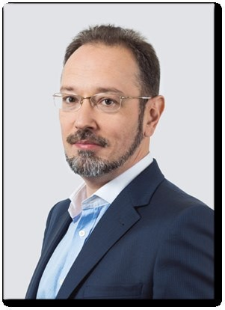Технологическая революция решительно меняет развитие бизнесов, индустрий, стран и обществ. Привычные нам "опорные" отрасли могут уйти в прошлое, а на их смену приходят другие. Регионы могут стать частью глобальной экономики за счет новых цифровых форматов, а бизнес можно вести глобально даже из далеких от центров деловой активности мест.
Как учитывать эти возможности и не допустить превращения возможностей в угрозы для развития?
В рамках семинара будут рассмотрены основные векторы трансформации мировой экономики и процессы, которые ее изменяют.
Тема интересна широкому кругу слушателей.
Кузнецов Евгений Борисович, генеральный директор управляющей компании «Орбита Капитал Партнерз», глава представительства
Singularity University Ambassador в России.
- Организация и проведение образовательных программ для топ-уровня российских государственных и частных компаний по вопросам технологического развития и инноваций (РосАтом, РосКосмос, АФК Система и тп).
- Консалтинг по вопросам формирования корпоративных инновационных систем и венчурных фондов.

Декабрь 2009 – февраль 2017 - АО «Российская венчурная компания». Член Правления (коллегиального исполнительного органа), с июня 2016 г. по декабрь 2016 - Председатель Правления.
УЧАСТИЕ БЕСПЛАТНОЕ
Ссылка для подключения к трансляции - https://skolkovo.zoom.us/j/94325438401
Идентификатор конференции: 943 2543 8401
1

Программа семинаров Минэкономразвития России и Ассоциации индустриальных парков России (АИП России)
для организаций инфраструктуры поддержки малого и среднего предпринимательства, управляющих компаний промышленных парков, а также иных заинтересованных лиц

23 марта 2021 года 10.00-13.30

Тема: «Компетенции управляющих компаний индустриальных парков в условиях конкурентного рынка услуг для инновационно-производственных компаний и предпринимателей»
Краткая аннотация: Участие в разговоре примут управляющие компании – участники федерального проекта «Акселерация субъектов малого и среднего предпринимательства» национального проекта «Малое и среднее предпринимательство и поддержка индивидуальной предпринимательской инициативы».
Каковы требования современного рынка к услугам производственных площадок, как изменился функционал управляющих компаний с начала их деятельности, как эффективно управлять производственной площадкой промышленного парка, какие особенности необходимо учитывать при реализации проекта с участием государства, как планировать будущее развитие.
Темы интересны широкому кругу слушателей, занятых или готовящихся открыть бизнес в сфере инновационно-производственных отраслей экономики.
10.00 – 10.10 Вступительное слово

Тетерина Олеся Анатольевна, заместитель директора Департамента инвестиционной политики и развития предпринимательства
Минэкономразвития России
«Эволюция продукта индустриального парка и функций управляющей компании».
Гиззатуллин Айрат Мансурович, АО «Химград», генеральный директор.
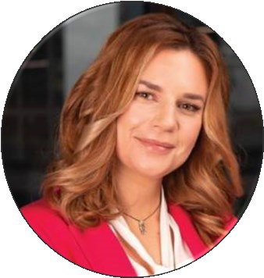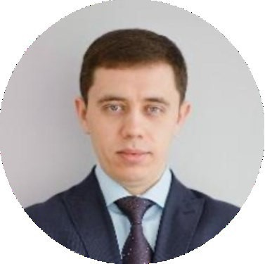С 2007 года занимается развитием Технополиса «Химград». Площадь Технополиса – 110 га, количество резидентов – 216. Объем выпуска продукции резидентами в 2020 г. – 38,3 млрд. руб. Создание Технополиса является успешным проектом создания промпарка типа brownfield. «Химград» входит в тройку лидеров национального рейтинга привлекательности индустриальных парков и ОЭЗ журнала «Эксперт» в 2018-2020 гг.
Член правления Ассоциации индустриальных парков России, вице-

 | президент Российской гильдии управляющих и девелоперов.
10.40 – 11.10 | Опыт участия частного промышленного парка «ТАСМА» в национальном проекте «Малое и среднее предпринимательство и поддержка индивидуальной предпринимательской инициативы»
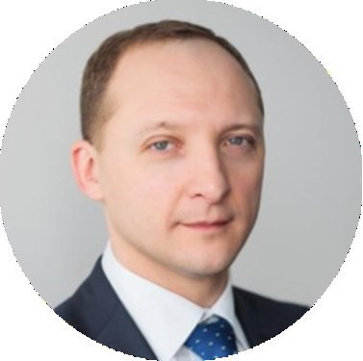 | Грушин Алексей Владимирович, генеральный директор ОАО «УК «Идея Капитал».  С 2013 года занимается развитием индустриального парка «ТАСМА» на территории Технополиса «Химград». Парк является участником национального проекта «Малое и среднее предпринимательство и поддержка индивидуальной предпринимательской инициативы». Общая  площадь земельного участка парка составляет 14,6 га, площадь помещений – 100 970 кв. м., количество резидентов – 117.
11.10 – 11.40 | «Планы и фактические реальности реализации инвестиционных проектов на примере строительства первой очереди промышленного парка «Карандаш» в ТОСЭР Лесной»
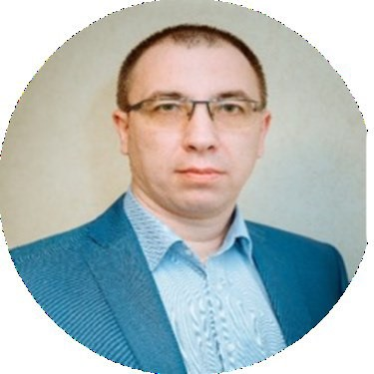 | Воробьёв Сергей Николаевич, директор ООО «ДевелопментГрупп». С 2019 года занимается развитием проекта строительства промышленного парка Карандаш в ТОСЭР Лесной. Площадь земельного участка 26 г, площадь строящегося промышленного парка 14 000 м2.  Член совета по инвестициям Рязанской области, член Ассоциации Независимых Директоров, член Ассоциации Казначеев России, финансовый директор Рельеф-Центр.
11.40 – 12.10 | «Развитие индустриальных парков. Региональный аспект»
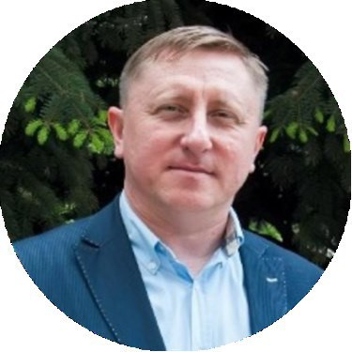 | Минаев Андрей Владимирович, директор АО «Дирекция по развитию промышленных зон».  Руководитель проектов «Создание инновационного бизнес-инкубатора», «Создание фонда смешанных инвестиций», «Создание промышленного парка «Северный», «Создание производственного бизнес-инкубатора энергосберегающих технологий», «Создание и развитие промышленного парка «Фабрика». В 2020 году начата реализация проекта  «Промышленный парк «Губкин» в Губкинском районе, на территории ТОСЭР «Губкин».  Член правления Ассоциации индустриальных парков России
12.10 – 12.40 | «Новая жизнь старых производственных объектов»
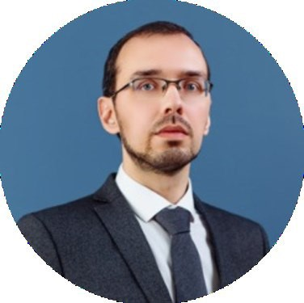 | Закиров Фарид Талгатович, генеральный директор АО «КИП «Мастер». С 2005 года занимается реализацией проектов по созданию и развитию индустриальных парков с привлечением государственного и частного финансирования, в том числе на территории моногородов. - Камский индустриальный парк «Мастер»  (Набережные Челны, Республика Татарстан)  - Тутаевский промышленный парк «Мастер»  (Тутаев, Ярославская область)  - Ставропольский краевой индустриальный парк «Мастер»  (Ставрополь, Ставропольский край)  - Димитровградский индустриальный парк «Мастер»  (Димитровград, Ульяновская область)  - Сердобский промышленный парк «Мастер»
 | (Сердобск, Пензенская область)
12.40 – 13.00 | Подведение итогов
УЧАСТИЕ БЕСПЛАТНОЕ
Для получения ссылки для подключения к трансляции, необходимо пройти электронную регистрацию: https://indparks.ru/press/events/obuchayushchie-vebinary-minekonomrazvitiya-rossii-iassotsiatsii-industrialnykh-parkov-rossii/

24 марта 2021 года 10.00-13.30

Тема: «Продвижение индустриальных парков и работа с резидентами»

Краткая аннотация: | Команда АИП России поделится лучшими практиками в области маркетинга индустриальных парков, сотрудники Ассоциации расскажут о традиционных каналах и неожиданных решениях по привлечению инвесторов (потенциальных резидентов).
10.00 – 10.30 | «Позиционирование индустриальных парков и основные инструменты работы с инвесторами»
Денис Журавский, исполнительный директор Ассоциации индустриальных парков России

Денис Журавский является Членом Стратегического совета по инвестициям в новые индустрии при Министерстве промышленности и торговли РФ. Входит в Экспертный совет Агентства стратегических инициатив.
С 2007 года в девелоперском бизнесе и инфраструктуре, занимается отраслевым и корпоративным лоббированием, продвижением крупных проектов с целью привлечения инвесторов/резидентов, коллективным маркетингом индустриальных парков.
В АИП с момента основания в 2010 г. исполнительный директор, член Правления.

В ходе семинара Денис Журавский расскажет, как менялось позиционирование индустриальных парков и какие инструменты работы с инвесторами были наиболее эффективны на разных этапах развития отрасли.
10.30 – 11.00 | «Возможности портала индустриальных парков и  ОЭЗ https://indparks.ru/. Обзор технологий Интернет-продвижения»
Яна Лелес, директор по международным отношениям АИП России

В АИП с 2013 года, отвечает за развитие международных контактов, информационную политику и визуальные коммуникации.
С 2016 года бизнес-посол АИП в деловых кругах стран Европейского Союза и Азии.
С 2010 года работала в сфере международных отношений, в том числе в дипломатических миссиях иностранных государств, в проектах маркетинга и PR в сфере промышленности. Участвовала в ряде проектов промышленного дизайна при Миланском политехническом университете.

Яна Лелес сделает обзор современных технологий маркетинга, представит возможности портала индустриальных парков и ОЭЗ https://indparks.ru/, а также расскажет об особенностях продвижения, ориентированного на зарубежную аудиторию

11.30 – 12.00 | «Концепция VS Маркетинг индустриального парка»
 |  | Максим Паздников, сопредседатель Правления АИП России, генеральный директор INDUSTRIAL PRO.
 |  | Член Сертификационной комиссии АИП России
 |  | Участвовал в разработке ряда программ государственной поддержки
 |  | индустриальных парков
 |  | Возглавляемая Максимом компания INDUSTRIAL PRO разработала более
 |  | 10 концепций индустриальных парков, особых экономических зон и
 |  | ТОСЭР
12.00 – 12.30 | «Принцип создания успешного промпарка»
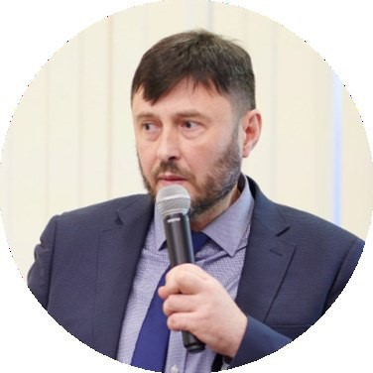 | Игорь Чувардинский, директор ООО «Ки Партнер»,  Принимал участие в создании 32 индустриальных парков и промышленных технопарков в 14 субъектах РФ.  С 2013 г. по 2018 г. входил в экспертные группы при Минэкономразвития Российской Федерации по оценке заявок Регионов РФ претендующих на получение субсидий из федерального бюджета по направлениям создание индустриальных парков, создание технопарков, создание промышленных кластеров.  За время участия в экспертных группах было рассмотрено и вынесено экспертное заключение по более чем 76 заявкам.
12.30- 13.00 | Подведение итогов
УЧАСТИЕ БЕСПЛАТНОЕ
Для получения ссылки для подключения к трансляции, необходимо пройти электронную регистрацию: https://indparks.ru/press/events/obuchayushchie-vebinary-minekonomrazvitiya-rossii-iassotsiatsii-industrialnykh-parkov-rossii/

ОТКРЫТЫЕ СЕМИНАРЫ МИНЭКОНОМРАЗВИТИЯ РОССИИ

Программа семинара Минэкономразвития России и Российский ассоциации франчайзинга (РАФ)

31 марта 2021 года 10.00 – 14.00
Тема: «Производственный франчайзинг»
Краткая аннотация | Может ли производственный бизнес использовать инструменты франчайзинга для тиражирования успешной модели предприятия? Как создать региональные программы, направленные на приобретение субъектами МСП моделей готового бизнеса на основе лицензии.
10:00–10:15 | Вступительное слово  Тетерина Олеся Анатольевна, заместитель директора Департамента инвестиционной политики и развития предпринимательства Минэкономразвития России  Михайличенко Юрий Николаевич, директор Российской ассоциации франчайзинга (РАФ)
10.15 - 11.15 | Михайличенко Юрий Николаевич, директор Российской ассоциации франчайзинга  Производственный франчайзинг  - Основные понятия и методология работы коммерческой концессии  - Отличия франчайзинга от лицензирования  - Франчайзинг в инжиниринге и экспортный потенциал - Центр франчайзинга региона как структура продвижения производственных франшиз
11:15–11:45 | Рак Сергей Леонтьевич, заместитель директора Российской ассоциации франчайзинга, один из основателей франшизы «Стардогс!»  Модель производственной франшизы:  - Изменение структуры компании при переходе на франчайзинг - Франшиза как товар  - Управление франчайзингом
11:45–12:30 | Зябкина Евгения Анатольевна, основатель и генеральный директор Группы Компаний "Консалтика"  Как упаковать свой бизнес во франшизу?  - Франчайзинговый пакет и его структура  - Как не ошибиться с подрядчиком при переходе на франчайзинг - Готов ли Ваш бизнес?
ОТКРЫТЫЕ СЕМИНАРЫ МИНЭКОНОМРАЗВИТИЯ РОССИИ

12:30–13:15 | Чехранов Алексей Юрьевич, основатель холдинга УМНАЯ SREDA  Практика перехода на производственный франчайзинг и маркетинг  - История франшизы Умная среда  - Стратегия развития производственной франшизы - Маркетинг в продвижении франшизы
13.15 – 14.00 | ПОДВЕДЕНИЕ ИТОГОВ  - Ответы на вопросы  - Инструкции к применению

